Урок: | Школа: Кушмурунская школа №2
Сквозная тема: | Вода – источник жизни
Дата: | Ф.И.О. учителя: Васильева О.М
Класс: | Количество  присутствующих: | Количество  отсутствующих:
Цели обучения, которые достигаются на данном уроке | 3.3.8.1 - различать имена существительные, прилагательные, глаголы, наречия, предлоги и союзы определять их роль в предложении;
Развитие мыслительных  навыков | Знание, понимание, применение
Цель урока (критерии успеха) | Все учащиеся смогут:
 | Различать имена существительные, прилагательные, глаголы, предлоги и союзы; определять их роль в предложении
 | Большинство учащихся будут уметь:
 | Приводить примеры соответствующей части речи.
 | Некоторые учащиеся смогут:
 | Соотносить слова с определенной части речи.
Критерий оценки | Обучающийся:  - Распознает имена существительные, имена прилагательные, глаголы, наречия, предлоги союзы.  - Определяет их роль в предложении.
Привитие ценностей | Сотрудничество, дружба
Межпредметная связь | Познание мира
Навыки использования ИКТ

Предыдущее обучение | Имеет представления о частях речи.  Источник: https://rcdo.kz/publ/629-ksp-russkiy-yazyk-3-klass.html
План
Планируемые сроки/время | Планируемые действия |  |  | Ресурсы
Начало урока | (К) Психологический настрой учащихся стратегия «Удача»:  Давайте, друзья, улыбнемся друг другу,  Улыбку подарим гостям.  У вас все готово? Тогда за работу.  Удачи желаю всем вам.  Деление на группы:  -Ребята, у меня на столе лежат карточки с номерами, подойдите возьмите, и подойдите к цветочку с таким номером.  Молодцы! Сегодня мы с вами будем работать в таких группах.  Теперь, ребята, откроем тетради, запишем число и классная работа.  (Г) «Стартер –задание» стратегия «Найди отличия».  - У каждой группы на столе лежат картинки, вы должны найти отличия и эти слова записать в тетрадь.  1 группа:  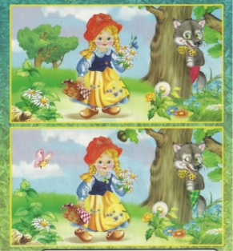  2  2 группа:  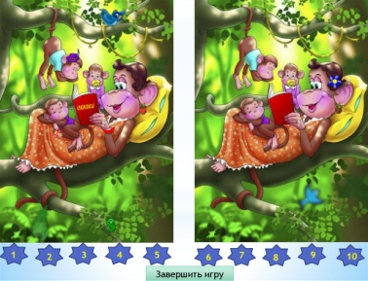  З группа:    - Нашли? Назовите предметы которыми отличаются картинки. (Ответы групп)  -Ребята, а что это за слова которые вы назвали?  - Это существительные.  - Что такое существительное?  -Часть речи.  -А какие вы еще знаете части речи?  - Глагол, прилагательное, наречие, предлоги, союзы.  - Молодцы! А как вы думаете какая будет тема нашего урока? А какая цель?  -Различать части речи  -Сможем ли мы достигнуть эту цель? Проверим в конце урока.
Середина урока | Изучение нового материала.  (Г)Активный метод обучения – стратегия «Веер частей речи» Уровень мыслительной деятельности–знание,понимание,применение.    -Дети, в руках у меня веер, на нем с обратной стороны написаны части речи, с которыми вы будете работать.  - Существительное  - Прилагательное  - Глагол  - Наречие  - Предлоги  - Союзы  - Какие у вас части речи? (Ответы детей)  - Теперь заполните таблицу по образцу.  Лист ответов  Часть речи  Вопрос  Определение.  Примеры  Дифференциация по источнику:  Найти и записать определение части речи:  Группа А- поиск определения по учебнику.  Группа В- поиск определения по словарю Ожегова С.И.  Группа С- поиск определении по интернет источнику Google  Критерии: Определить вопросы частей речи и привести примеры, найти определение части речи в источнике.  Дескрипторы: -Записывают вопрос  -Записывают определение части речи.  -Приводят 1-2 примера  -Приводят 5 и более примера.  -Находят определение части речи  -Записывает определение в тетрадь  Ф.О- ????????  - Молодцы, вы справились с этим заданием. ФИЗМИНУТКА «Части речи»  Ребята, давайте с вами немного отдохнем и проведем физминутку:  Если я называю существительное вы хлопаете, а если глагол, то вы топаете, а если прилагательные, то вы подпрыгните.  (Г)- Следующие задание называется «Море слов». Ребята, а что такое «море»?  - Это вода.  - А зачем нужна вода человеку?(Ответы детей)  - У вас на парте лежит листочек с заданием. Вам нужно найти и выделить свою часть речи.  ручей  исток  разливалось  игристая смело  залив в вода синяя  потому что приток  а приток устье  от до спокойно над  спокойно  океан  по  протекала  бежал  Критерий оценивания Дескриптор  1.Выделить часть речи. - Выделяет часть речи  Ф.О- Взаимопроверка.  (И) Дифференциация-по заданию.  Ребята, а теперь с этими словами вы должны составить:  Группа А- составляет словосочетания.  Критерий оценивания Дескриптор  1.Составить словосочетание - Составляют словосочетание  Группа В- составляет предложения  Критерий оценивания Дескриптор  1.Составить предложения - Составляют предложения  Группа С- составляет предложения и выполняет синтаксический разбор.  Критерий оценивания Дескриптор  1.Соствить предложения. 2Выполнить синтаксический разбор. - Составляет предложения -Выполняет синтаксический разбор предложение.
Конец урока | Итог урока.  Стратегия «Вопрос,ответ»  -Ребята, какую работу мы выполняли на уроке?  -Повторяли части речи.  -А какая была цель нашего урока?  -Научиться раздичать части речи.  -Мы достигли этой цели?  -Да  Домашнее задание:  Группа А- привести по 5 примеров каждой части речи.  Группа В- Составить 5 предложений на тему «Вода».  Группа С- Составить текст на тему «Вода»  Рефлексия: прием «Водопад».  -Ребята, посмотрите на доску что вы там видете?  -Водопад  -Как вы сегодня работали на уроке?Прикрепите свой стикер на «водопад».  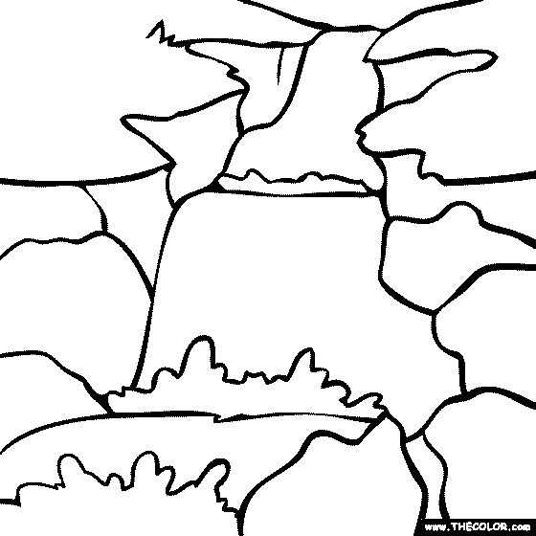  - Я доволен своей работой на  уроке  - На уроке я работал  пе плохо  - На уроке мне было трудно
Дополнительная информация
Дифференциация (Как планируете поддерживать учащихся? Как вы планируете стимулировать более способных учащихся?) | Оценивание  (Как планируете проверить (оценить) приобретенные знания учащихся?) |  | Проверка здоровья и безопасности учащихся

